Wytyczne w zakresie opracowania planu zajęć prowadzonych w ramach projektu realizowanego przez GMINĘ ŻYRZYN
W partnerstwie z GMINĄ ŻYRZYN I DARIUSZ OSIAK „BIURO PRZYGOTOWYWANIA PROJEKTÓW I ZARZĄDZANIA FUNDUSZAMI UE”
pn. „WDROŻENIE WSPÓLNYCH STANDARDÓW USŁUG EDUKACYJNYCH POPRZEZ REALIZAJĘ PROGRAMÓW ROZWOJOWYCH W SZKOŁACH GMIN KOŃSKOWOLA I ŻYRZYN WCHODZĄCYCH W SKŁAD MOF MIASTA PUŁAWY”
nr FELU.10.05-IZ.00-0014/25

- Wszystkie dokumenty i materiały (łącznie z planem zajęć) powinny posiadać znaki Funduszy Europejskich, barw Rzeczypospolitej Polskiej (jeśli dotyczy; wersja pełnokolorowa) i znaku Unii Europejskiej
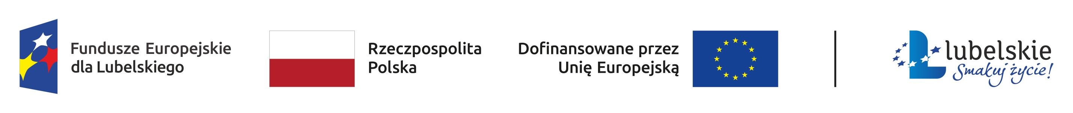

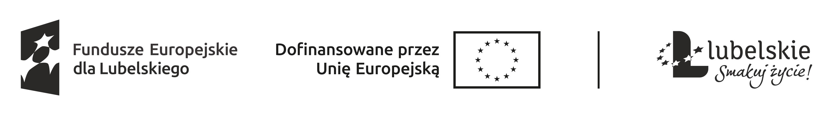

Logotypów nie można zmniejszać ani powiększać.

- Plan zajęć powinien zawierać:
- Nazwę zajęć prowadzonych w ramach projektu
- Nr projektu: : FELU.10.05-IZ.00-0014/25
- Nazwę projektu: „WDROŻENIE WSPÓLNYCH STANDARDÓW USŁUG EDUKACYJNYCH POPRZEZ REALIZACJĘ PROGRAMÓW ROZWOJOWYCH W SZKOŁACH GMIN KOŃSKOWOLA I ŻYRZYN WCHODZĄCYCH W SKŁAD MOF MIASTA PUŁAWY”
- Imię i nazwisko osoby prowadzącej zajęcia
- Opis grupy, do której jest adresowany
- Cele realizowanych zajęć
- Przewidywaną liczbę godzin do realizacji
- Tematykę zajęć
- Przewidywane efekty
- Sposób przeprowadzenia ewaluacji planu zajęć
- Adnotację, iż plan zajęć może ulec modyfikacji z uwagi na wyniki prowadzonej na bieżąco obserwacji efektów pracy z uczniami i ich postępów, prowadzonej ewaluacji pracy.
- Czytelny odręczny podpis osoby opracowującej plan zajęć
- Pieczątkę szkoły i podpis dyrektora szkoły z adnotację „Zatwierdzam do realizacji”
- Nauczyciele powinni gromadzić wszystkie dokumenty wypracowane podczas realizowanych zajęć: karty pracy, ankiety i ich opracowania (jeśli będą), prezentacje multimedialne, rysunki (generalnie wszystkie wytwory dzieci).

